# El papa Francisco designó a una teóloga argentina en un cargo clave del Vaticano

## Emilce Cuda será titular de la Comisión Pontificia para América Latina de la Santa Sede, en reemplazo del boliviano Julio César Caballero.

## [Lujo y desfalco: comienza el mayor juicio penal en la historia moderna del Vaticano](http://clarin.com/mundo/lujo-desfalco-comienza-mayor-juicio-penal-historia-moderna-vaticano_0_x_Elux3Ol.html)

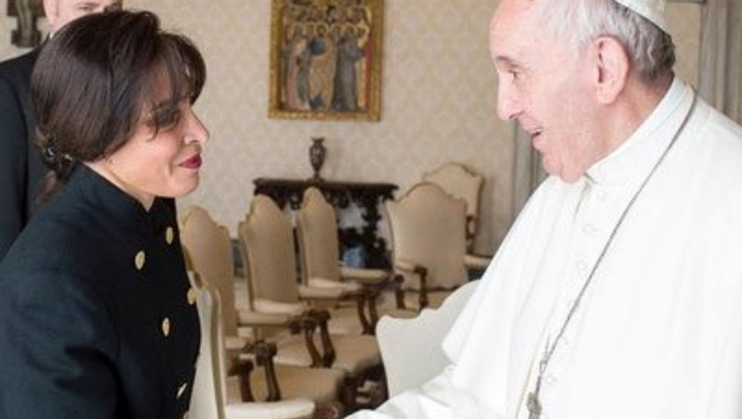

* [Clarín.com](https://www.clarin.com/)
* [**Mundo**](https://www.clarin.com/mundo/)

Actualizado al 26/07/2021 12:12

El [papa Francisco](https://www.clarin.com/tema/papa-francisco.html) designó este lunes a la teóloga argentina **Emilce Cuda**como "jefa de oficina" de la Comisión Pontificia para América Latina del Vaticano.

Cuda, docente de Teología en la [Universidad Católica Argentina](https://www.clarin.com/tema/universidad-catolica-argentina.html) (UCA) y en la St. Thomas University de Estados Unidos, reemplazará al boliviano Julio César Caballero.

En una entrevista con Télam realizada en marzo, la teóloga consideró que "el Papa latinoamericano, en contra de toda idea devenida ideología que solo busque poder económico y social, ha visibilizado a la teología como discurso del Padre operando en la realidad como para la dignidad de su criatura humana".

"El cambio viene de abajo, dice Francisco, y eso que él ha visto, oído y tocado en las periferias del fin del mundo, es de lo que ha dado testimonio a lo largo de su pontificado. Para entender por qué la realidad es superior a la idea, hay que hacer la experiencia, hay que encarnarse", sostuvo Cuda, autora del libro **"Para leer a Francisco"**.

Según informó el comunicado oficial del Vaticano, el Sumo Pontífice designó también al profesor mexicano Rodrigo Guerra López como secretario del organismo de la Santa Sede encargado de las relaciones con las conferencias episcopales latinoamericanas.

Creada en 1958, la Comisión tiene como función primordial la de**"aconsejar y ayudar a las Iglesias particulares en América Latina"**, según su sitio web.

El organismo se encarga también de "estudiar las cuestiones que se refieren a **la vida y progreso de dichas Iglesias**, especialmente estando a disposición, tanto de los dicasterios de la Curia interesados por razón de su competencia, como de las mismas Iglesias para resolver dichas cuestiones".

Publicado en: <https://www.clarin.com/mundo/papa-francisco-designo-teologa-argentina-cargo-clave-vaticano_0_KVq_kh8LK.html>